Prototípus koncepciója

Prototípus interface-definíciója Máté
[Definiálni kell a teszteket leíró nyelvet. Külön figyelmet kell fordítani arra, hogy ha a rendszer véletlen elemeket is tartalmaz, akkor a véletlenszerűség ki-bekapcsolható legyen, és a program determinisztikusan is tesztelhető legyen.]

Az interfész általános leírása Máté
[A protó (karakteres) input és output felületeit úgy kell kialakítani, hogy az input fájlból is vehető legyen illetőleg az output fájlba menthető legyen, vagyis kommunikációra csak a szabványos be- és kimenet használható.]
A prototípus interfésze szabványos bemenetről fogad parancsokat és a szabványos kimentre írja ki az ezekre adott válaszokat, így parancssorból futtatható. A bemenete átirányítható a tesztelést támogató segédprogram segítségével ki- és bemeneti fájlokra. A segédprogrammal előre megírt teszteseteket lehet futtatni, amik megkönnyítik a tesztelést, mert a bementeket nem kézzel kell megadni a programnak, hanem a bemeneti fájlok tartalmazzák azokat. A tesztesetek automatikusan lefutnak, a bemenetekre (parancsokra) adott válaszokat pedig a kimeneti fájl(ok)ba írja a program. Az a teszteset sikeres, amelyre a leírt elvárt kimenettel megegyező kimenetet kapunk.

Bemeneti nyelv Laci
[Definiálni kell a teszteket leíró nyelvet. Külön figyelmet kell fordítani arra, hogy ha a rendszer véletlen elemeket is tartalmaz, akkor a véletlenszerűség ki-bekapcsolható legyen, és a program determinisztikusan is futtatható legyen. A szálkezelést is tesztelhető, irányítható módon kell megoldani.]

Parancs1
Leírás:
Opciók:

Parancs2
Leírás:
Opciók:

[Ha szükséges, meg kell adni a konfigurációs (pl. pályaképet megadó) fájlok nyelvtanát is.]

Kimeneti nyelv Laci
[Egyértelműen definiálni kell, hogy az egyes bemeneti parancsok végrehajtása után előálló állapot milyen formában jelenik meg a szabványos kimeneten.]

Összes részletes use-case Albert
[A use-case-eknek a részletezettsége feleljen meg a kezelői felületnek, azaz a felület elemeire kell hivatkozniuk.
Alábbi táblázat minden use-case-hez külön-külön.]
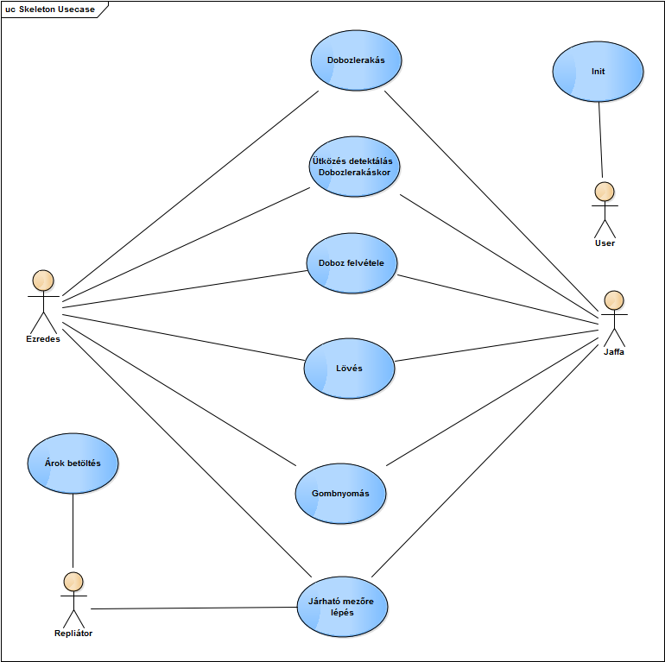

Use-case neve | Init
Rövid leírás | Betöltődik a pálya, a játékosok a pályára kerülnek.
Aktorok | User
Forgatókönyv | Feltölti a megfelelő konténereket a hozzá tartozó elemekkel. A játékost megkapja az ezredes szerepet, egy új felhasználó a jaffa is felkerül a pályára.

Use-case neve | Ütközés detektálás Dobozlerakáskor
Rövid leírás | Megvizsgálja, hogy az adott mezőre lehet-e dobozt helyezni.
Aktorok | Jaffa, Ezredes
Forgatókönyv | Miután a Jaffa az 'h' gombbal, vagy az ezredes a 'num1' -es gombbal jelezte az igényt a doboz lerakásra;le kell ellenőrizni, hogy van-e a játékos kezében doboz , majd ha igen akkor, hogy a szomszédos mező ahova rakni akarjuk a dobozt ott portál található-e, ha igen a vizsgált mezőnek nem a szomszéd mezőt, hanem a portál kimenetét kell választani.  Le kell ellenőrizni, hogy ráléphető-e a mező, és nics-e rajta doboz, ZPM , replikátor vagy egy másik játékos, ha ez igaz le lehet rakni az adott koordinátára a dobozt.

Use-case neve | Dobozlerakás
Rövid leírás | A játékos kezében lévő dobozt lerakja egy szomszédos mezőre
Aktorok | Jaffa, Ezredes
Forgatókönyv | A dobozlerakás automatikusan meghívódik az "ütközés detektálás Doboz lerakásor" usecase után. Meg kell nézni, hogy a mező, amire rakjuk a dobozt elpusztítja-e,ha igen akkor a dobozt kikell törölni.  Ellenkező esetben lerakja a dobozt az adott pontra, ha volt gomb alatta, a rá nehezdő nyomást növelni kell a doboz súlyával.

Use-case neve | Doboz felvétele
Rövid leírás | A játékos felveszi egy szomszédos mezőn lévő dobozt.
Aktorok | Jaffa, Ezredes
Forgatókönyv | Miután a Jaffa az 'j' gombbal, vagy az ezredes a 'num2' -es gombbal jelezte az igényt, hogy fel szeretne venni egy dobozt a pályáról,le kell ellenőrizni hogy van-e a játékos kezében hely ,ezután meg kell nézni, hogy a mező, amiről fel akarja venni, azon portál áll-e, ha igen, akkor a vizsgált mezőnek nem a szomszédos mezőnek, hanem a portál kimenetelének kell lennie. Majd meg kell nézni, hogy van-e a vizsgált mezőn doboz, ha van, akkor azt fel kell onnan venni, majd ha volt gomb alatta, a rá nehezdő nyomást csökkenteni kell a doboz súlyával.

Use-case neve | Lövés
Rövid leírás | A játékos lő a fegyverével egy irányba, majd a lövedék, ami az adott irányban belecsapódik a legközelebbi akadályba.
Aktorok | Jaffa, Ezredes
Forgatókönyv | Miután a Jaffa az 'k' gombbal, vagy az ezredes a 'num3' -as gombbal jelezte az igényt a portál kilövésére, a pozíciójától kezdve az adott irányba végig kell nézni a mezőket, amíg olyan mezőt nem talál, amin nem tud áthaladni a töltény. Tehát megnézzük, hogy az adott mező léphető, ha igen akkor meg kell nézni, hogy van-e rajta doboz vagy replikátor; mivel a töltény nem tud nem léphető mezőn se dobozon se replikátoron áthaladni; ha replikátorban akad meg a portál akkor a replikátort meg kell semmisíteni. Ha töltény nem léphető mezőbe akad meg akkor meg kell nézni, hogy létrehozható rajta portál, ha igen akkor ezt elhelyezzük a pályán.

Use-case neve | Gombnyomás
Rövid leírás | Egy gombon lévő súlymennyiség megváltozik, majd a gombhoz tartozó ajtó ehhez mérten állapotot változtat.
Aktorok | Jaffa, Ezredes
Forgatókönyv | Mikor egy játékos egy szomszédos mezőre lép sikeresen, vagy dobozt helyez, levesz róla, megváltozik az adott koordinátához tartozó gombra nehezedő nyomás a gombra kerülő vagy arról le kerülő dolog súlyával, ha a nyomás értéke az adott szám alá esik vagy felé emelkedik , akkor a gomb megváltoztatja a hozzá tartozó ajtó állapotát.

Use-case neve | Járható mezőre lépés
Rövid leírás | A játékos átlép egy szomszédos járható mezőre.
Aktorok | Jaffa, Ezredes, Repliátor
Forgatókönyv | Miután a Jaffa az 'w', 'a', 's', vagy 'd' gombbal, vagy az ezredes az egyik nyíl gombbal jelezte igényét a lépésre, le kell ellenőrizni, hogy azon mezőn van-e portál, ha van, akkor a vizsgált mezőnek nem a szomszédos mezőnek, hanem a portál kimenetének kell lennie.  Le kell ellenőrizni, hogy a vizsgált mező léphető és hogy nem foglalja-e már doboz, replikátor vagy másik játékos. Ha szabad a mező, akkor sikeres a lépés, ekkor, ha a mezőn, amin álltunk van gomb akkor annak az állapotát meg kell változtatni, illetve a mezőn, amire lépünk van-e ZPM, akkor azt felvesszük, illetve ha van rajta, a gombra nehezedő nyomást megváltoztatjuk a játékos súlyával.

Use-case neve | Árok betöltés
Rövid leírás | A replikátor beleesik a szakadékba, majd út lesz az helyén
Aktorok | Replikátor
Forgatókönyv | Miután megsemmisült egy szakadékba lépés következtében a replikátor, az adott mező koordinázáthoz tartozó szakadék kicserélődik egy járható útra.

Tesztelési terv Viktor
[A tesztelési tervben definiálni kell, hogy a be- és kimeneti fájlok egybevetésével miként végezhető el a program tesztelése. Meg kell adni teszt forgatókönyveket. Az egyes teszteket elég informálisan, szabad szövegként leírni. Teszt-esetenként egy-öt mondatban. Minden teszthez meg kell adni, hogy mi a célja, a proto mely funkcionalitását, osztályait stb. teszteli. Az alábbi táblázat minden teszt-esethez külön-külön elkészítendő.]

Teszt-eset neve | Inicializációs teszt
Rövid leírás | Az 1-es gomb leütésével tesztelhető, a standard kimenetre kiírja, hogy milyen objektumok jöttek létre és milyen sorrendben.
Teszt célja | Az objektumok beállításának menetének az ellenőrzése.

Teszt-eset neve | Doboz felvétel teszt
Rövid leírás | A 2-es gomb lenyomásával indítható el a teszt, a kérdésre, hogy van-e a játékos kezében doboz nemmel kell válaszolni az n billentyű leütésével, majd igennel kell válaszolni a kérdésre, hogy van-e doboz a mezőn, ez az y gomb lenyomásával érhető el.
Teszt célja | A doboz felvétel helyes folyamatának ellenőrzése.

Teszt-eset neve | Dobozlerakás teszt
Rövid leírás | A 2-es gomb lenyomásával indítható el a teszt, a kérdésre, hogy van-e a játékos kezében doboz igennel kell válaszolni az y billentyű leütésével, az erre következő eldöntendő kérdésekre tetszőleges választ lehet adni, amennyiben a mezőre lehet tenni dobozt, a játékos azt lerakja.
Teszt célja | A dobozt csak olyan helyekre lehessen letenni, ahol az meg van engedve.

Teszt-eset neve | Lövés teszt
Rövid leírás | A 3-as gomb lenyomásával indítható el a teszt, egy ciklusban nézi, hogy a lövedék neki ütközött- e valaminek, ezt egy eldöntendő kérdéssel kérdezi meg a program, amennyiben a tárgy aminek neki ütközött speciális fal volt, ott csillagkapu jön létre, ha egy replikátor volt, az meghal.
Teszt célja | A lövedék bizonyos tárgyaknak való ütközésekor a megfelelő folyamatok ellenőrzése.

Teszt-eset neve | Gombnyomás teszt
Rövid leírás | Mivel gomblenyomást a dobozlerakással, és ráálással is el tudunk érni, ezért opcionálisan a 2-es, vagy a 4-es gomb lenyomásával tesztelhető, a kérdésre, hogy gomb mező van-e igennel kell válaszolni, ekkor ha a gombon elég súly van az lenyomódik, és kinyitja a hozzá tartozó ajtó.
Teszt célja | A gomb csak akkor nyomódjon le, ha elég súly van rajta, és nyissa ki a hozzá tartozó ajtót, ennek ellenőrzése.

Teszt-eset neve | Lépés teszt
Rövid leírás | A 4-es gomb lenyomásával indítható el a teszt, a feltett eldöntendő kérdésekre opcionális a válaszadás, a lépés ezektől függően hajtódik vagy végrehajtódik, vagy nem.
Teszt célja | A nem léphető területekre ne lehessen lépni, illetve árokba lépéskor a játékos meghal, ezeknek az ellenőrzése.

Teszt-eset neve | Replikátor általi árok betöltése teszt
Rövid leírás | Az 5-ös gomb lenyomásával indítható el a teszt, a kérdésre, hogy árok mező van-e igennel kell válaszolni, amennyiben a replikátor árokba lépne, azt egy járható útra cseréli.
Teszt célja | Annak ellenőrzése, hogy a replikátor az árkot szakadékra cseréli.

Tesztelést támogató segéd- és fordítóprogramok specifikálása Vili
[Specifikálni kell a tesztelést támogató segédprogramokat.]

A programunk működése determinisztikus, replikátor véletlenszerű mozgását kivéve, ezért a tesztelés a legtöbb esetben elvégezhető adott bemenetre előállt kimenet és az elvárt kimenet összehasonlításával. A replikátor mozgásánál a tesztelést adott bemenetre előállt kimenet és az elfogadható kimenetek listájának összehasonlításával végezzük.
Az összehasonlítások elvégzéséhez és a tesztesetek könnyű kezeléséhez az eclipse fejlesztőkörnyezetben JUnit teszteket hozunk létre. A tesztekhez felhasznált könyvtárak:
org.junit

Ezen a könyvtáron belül található az Assert, mely tartalmazza az összehasonlításhoz szükséges függvényeket. Egy tipikus használata:

assertEquals(expect, out);

Az említett assertEquals függvény az egyezés alapján hibamentes, nem egyező bemenetek esetén hibás tesztesetet eredményez. Az eclipse fejlesztőkörnyezet lehetőséget nyújt egyszerre több teszteset futtatására is, melyet a program összefoglalva kiértékel, jelezve a hibás és hiba nélkül lefutott teszteseteket.

Napló

Kezdet | Időtartam | Résztvevők | Leírás
2016.03.30. 18:00 | 1 óra | Papp, Makki, Borbély, Gáspár, Zöld | Megbeszélés, feladatok kiosztása.
2016.03.30. 19:50 | 20 perc | Zöld | Az interfész általános leírása
2016.03.31. 12:15 | 1 óra | Makki | Tesztek
2016.03.31. 16:15 | 30 perc | Gáspár | Tesztelést támogató segéd- és fordítóprogramok specifikálása

- Minden ezredeses 2. ZPM után lesz 1 új. Máté: stepHandler,
- replikátor, ha szakadékba esne, ott way lesz, ha eltalálják meghal Alex
- Jaffa + játékos, piros, zöld lövedék Alex
- mérleg súlyhatár Vili

